**童话故事妈妈进课堂**

为进一步营造班级阅读童话氛围，更好的落实家校互动教育模式，鼓励家长走进校园，参与学校各项活动，参与学生共同教育，与孩子们一起分享经典童话故事，养成良好的读书习惯。2017年11月15日和12月3日，童话故事妈妈进课堂正式开讲啦！

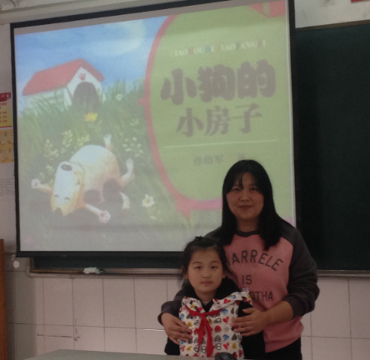 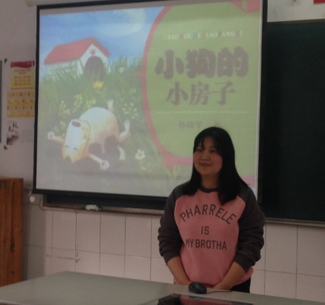

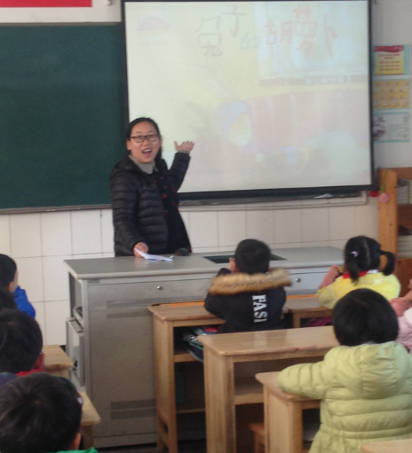 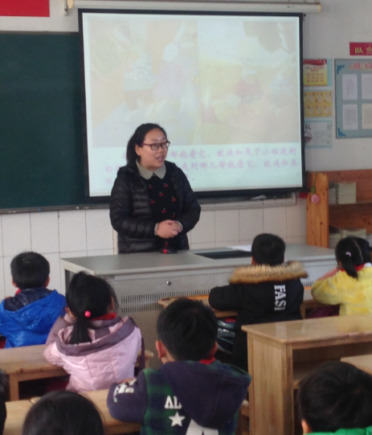

陆昕岩妈妈给孩子们带来有趣的童话故事《小狗的小房子》，孩子们用心聆听，妈妈与孩子们互动，争先恐后地抢答陆妈妈提出的问题，课堂气氛相当地活跃。

牟志炫妈妈给孩子们讲经典童话《兔子的胡萝卜》，孩子们从故事中知道从小要学会分享。

妈妈们用一个个精彩的童话故事，让更多的孩子体验到读书的快乐，享受着童话阅读的幸福！